今日动态

2025.4.29 星期二 天气 晴

**今日主题：能干的手**

1. **来园情况**

出勤：今天4人请假，其余全部来园！

**二、集体活动《语言：手的故事》**

每个人都有一双手。看见手，我们会回忆起许多开心的或是不开心的故事：灵巧的手能帮助我们完成想做的事；手上也可能会留下一些不小心造成的伤疤。不管是什么样的故事，都会让我们记忆深刻。本次语言活动重在营造一个轻松愉快的氛围，让孩子在在观察手的基础上，愿说、想说、敢说关于手的故事。

宗韫玉、王诺婉、申晓文、冯欣、谭沁、章昕媛、王秋瑶、徐筱晞、郑书韵、蒋翊晗、许诺言、周艺天、张悦威、王楷博、黄梓宸、吴文欣、魏锦宸、梁峻晰愿意与同伴分享、交流手的故事，体验自己的成长历程；丁曼婷、王知霖、张奕涵、李慕妍、王若鑫、杨易、李璟睿、徐梓赫、阴少帅、刘锦宥、能用清楚、完整的语言讲述关于手的故事。

**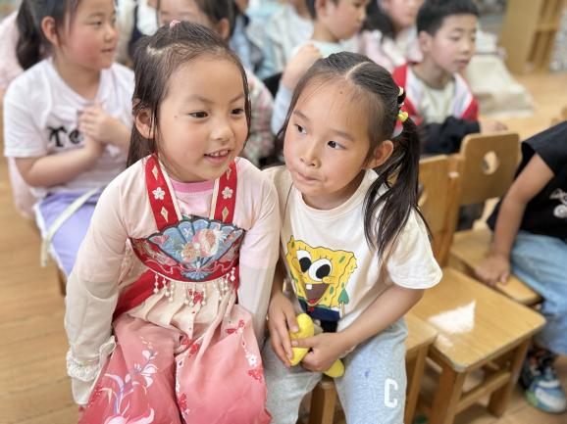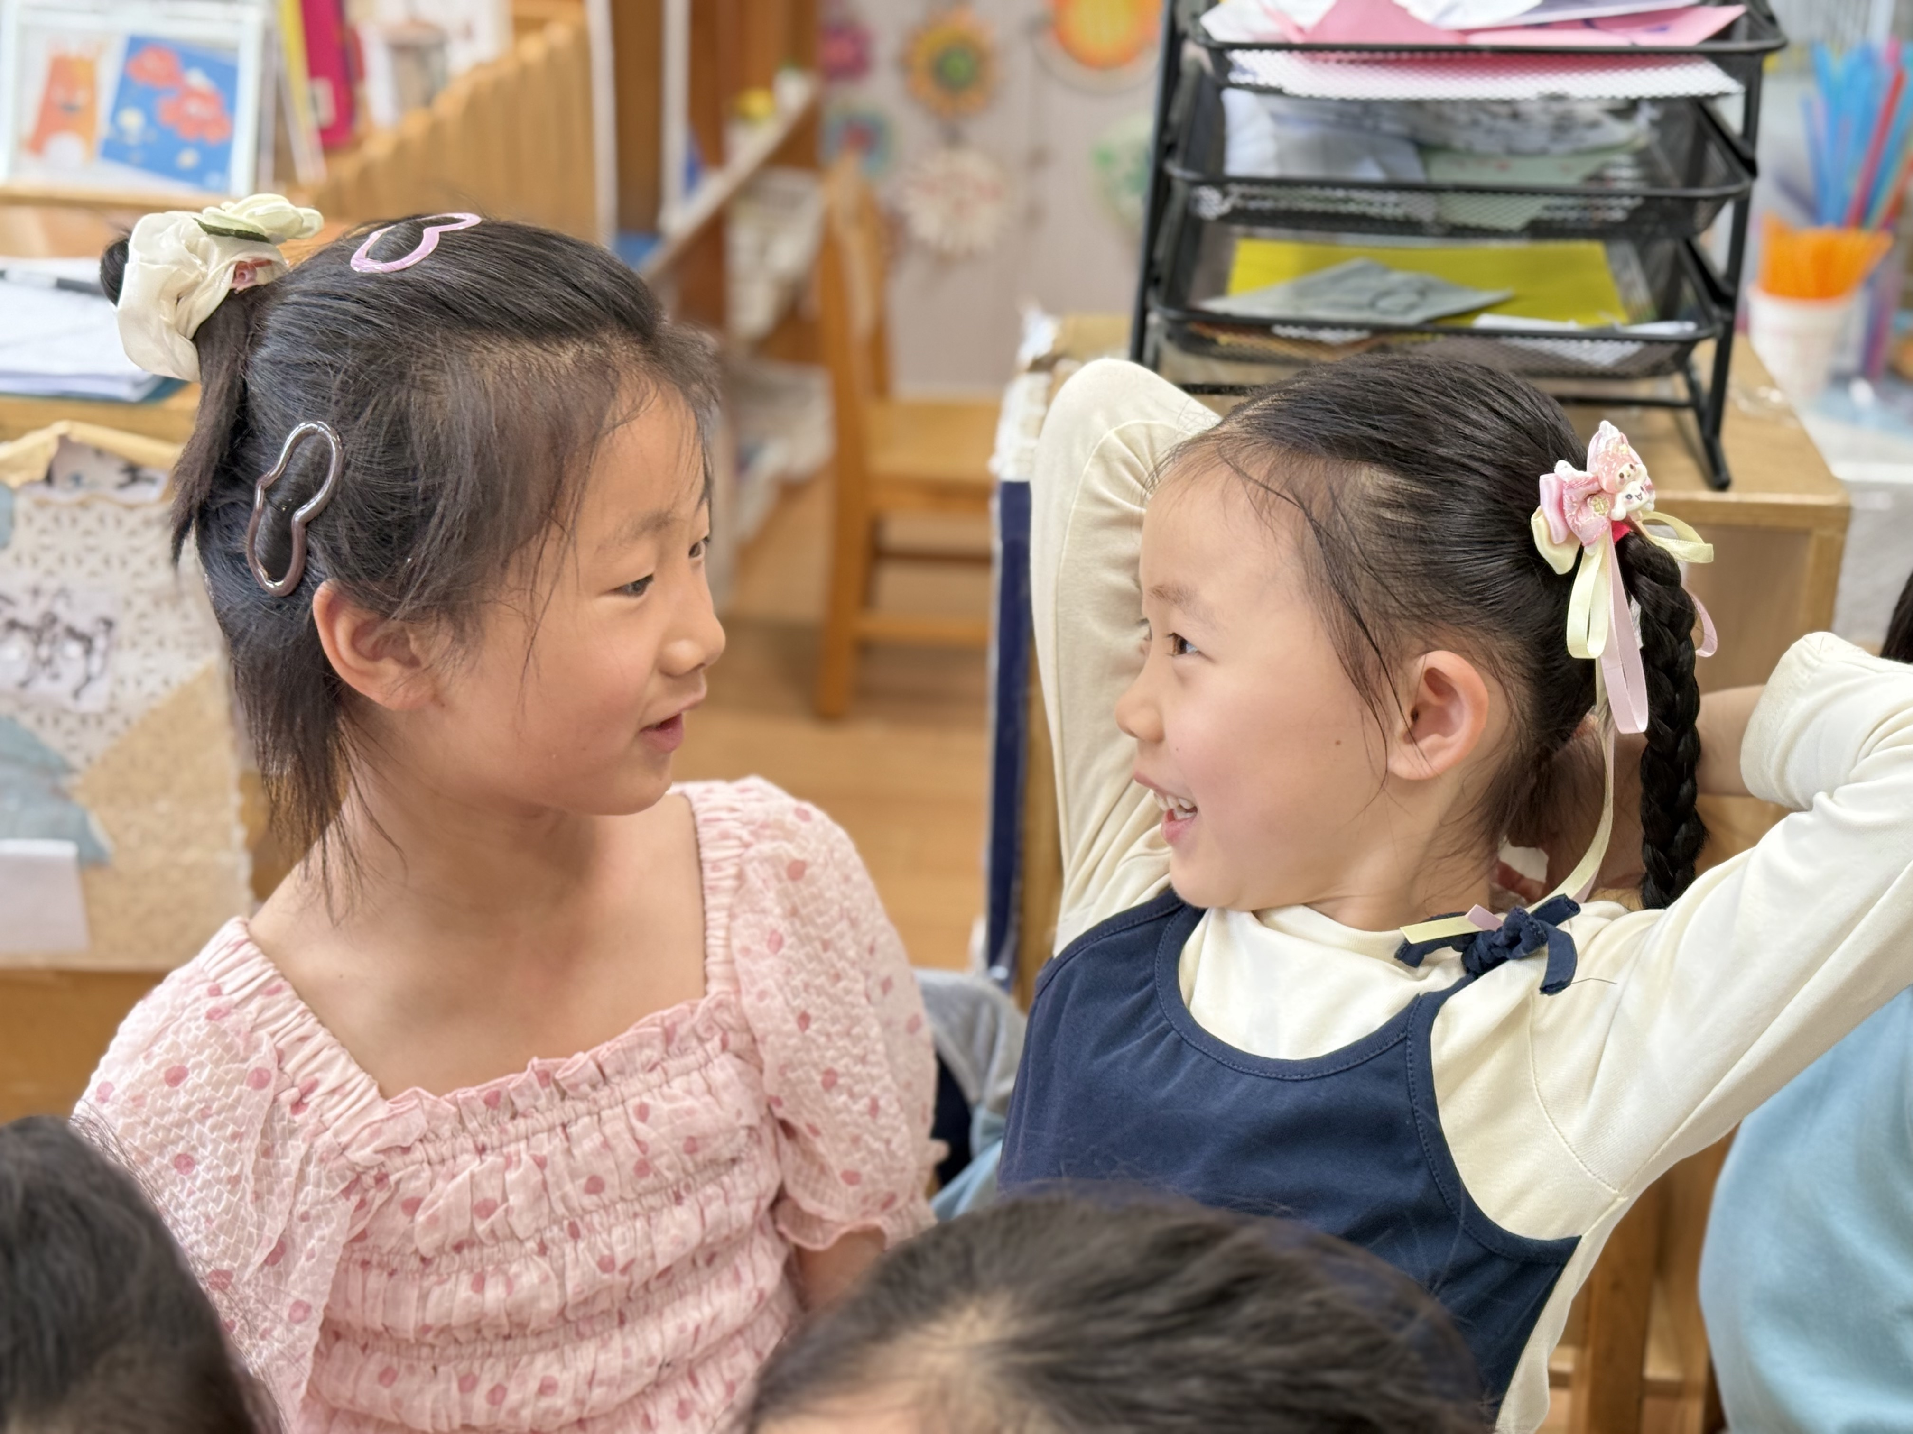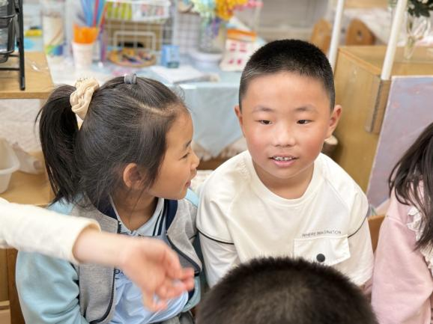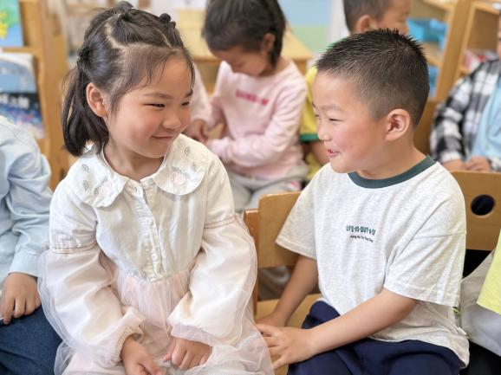**

**三、区域活动**

|  |  |
| --- | --- |
| IMG_6720 | IMG_6725 |
| 我有规律的建构了城市的围墙 | 我用彩色铅笔绘画了漂亮的作品 |
| IMG_6728 | IMG_6722 |
| 瞧我装饰绘画的花店是不是很漂亮呢 | 我们来规划一条复杂的路线吧 |
| IMG_6727 | IMG_6723 |
| 垃圾袋穿上毛线，降落伞的顶部就可以完成了 | 我们一起来找找里面的物品吧 |

1. **户外活动**

今天我们在中操场进行进行自主户外活动，进行的是沙包、滚轮、跷跷板游戏，有的小朋友和同伴之间互扔沙包，玩躲避游戏，有的小朋友开开心心的玩跷跷板游戏，还有的小朋友玩走高跷游戏。在老师的提醒下能够及时喝水休息。

**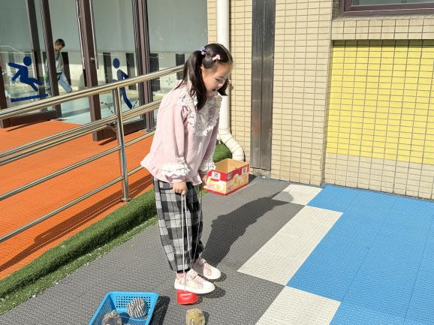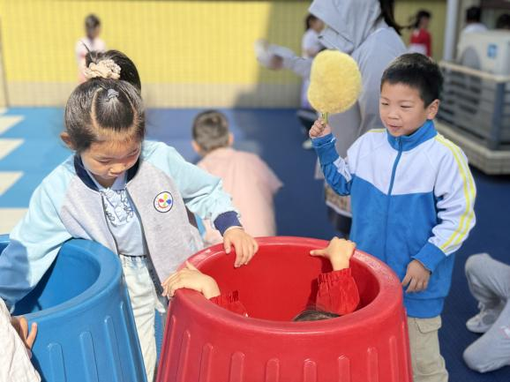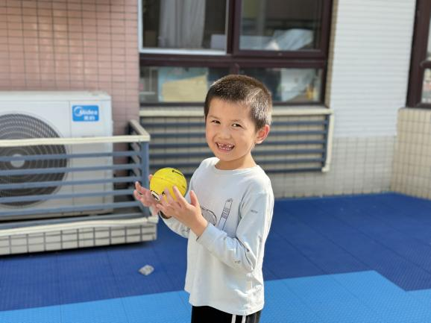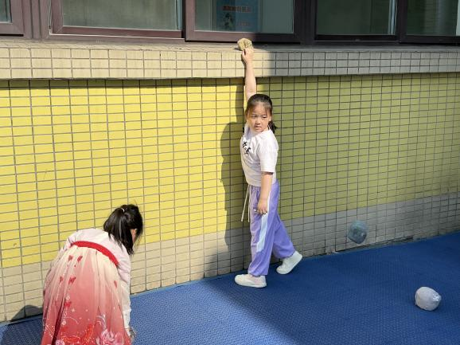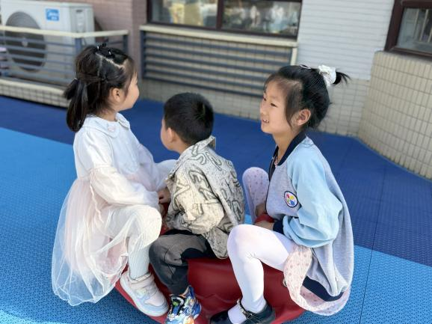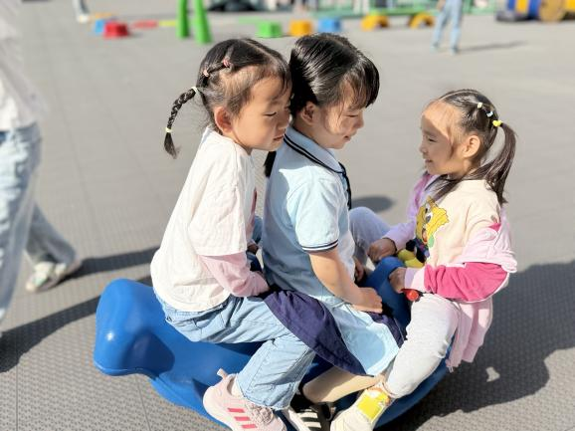**

**五、生活活动**

**午餐情况**：中午吃的是燕麦饭、红烧排骨、上汤苋菜、丝瓜豆腐汤。

其中 徐梓赫、王楷博、章昕媛小朋友吃饭时也要专心哦。

**六、温馨提示**

1.请大家关注群里信息，有问题及时沟通。

2.幼儿如需请假请提前告知老师。感谢大家的配合！